Possível fazer uma tela de Login? Apenas validação de acesso... De qualquer nível.

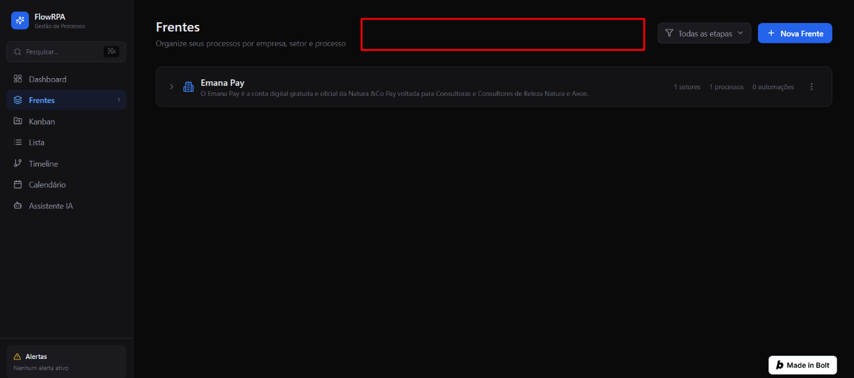
Uma barra de pesquisa de frentes: (Nome de Empresa ou Nome do processo)

Poder selecionar mais de um filtro
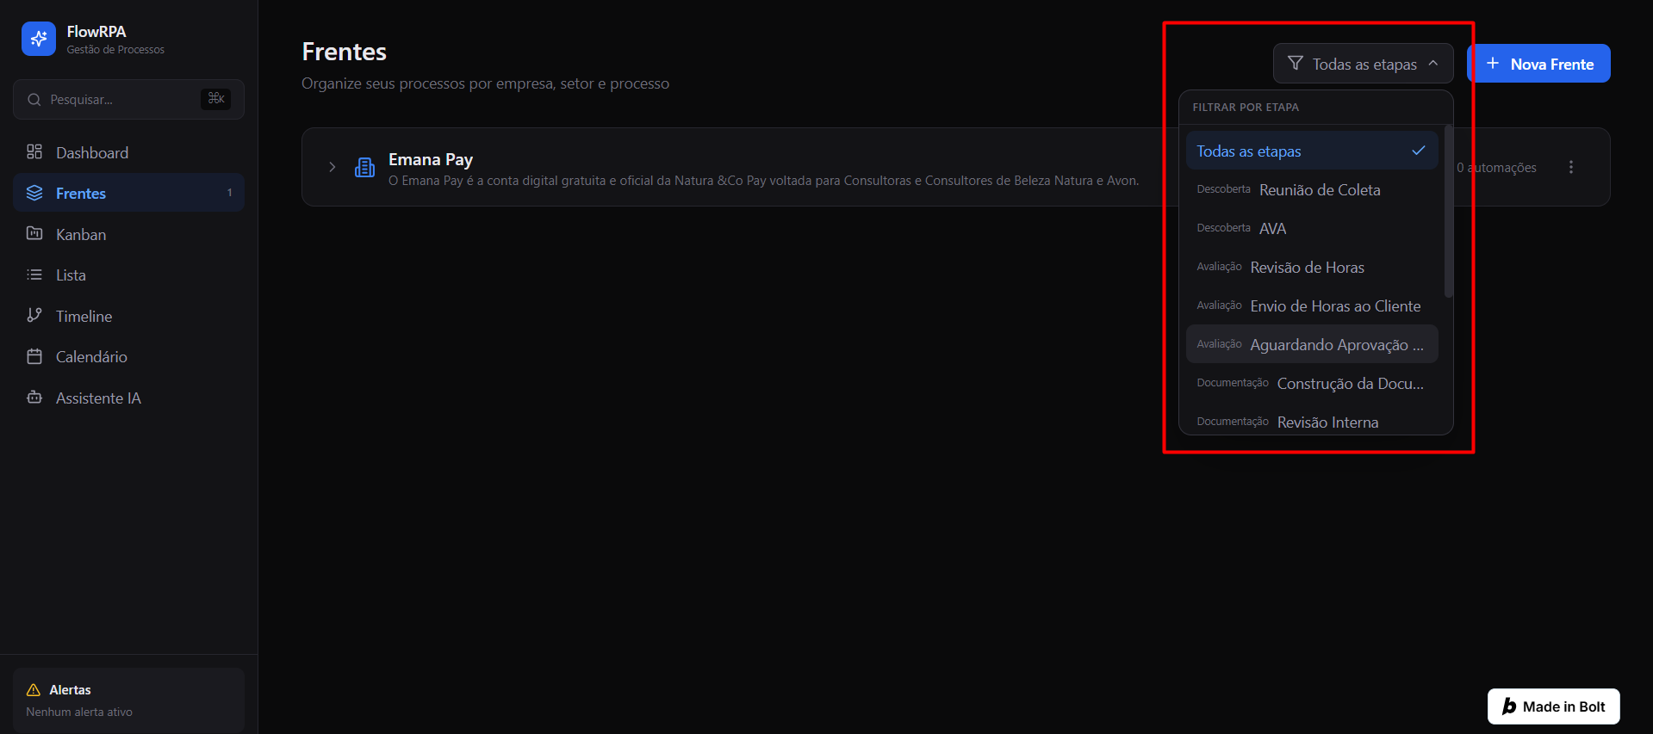

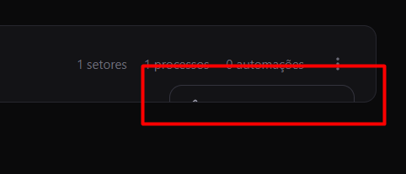
Quando clicamos em qualquer um do menu três pontinhos ele apresenta essa falha. Quando eu clicar em outro elemento, esse menu deve voltar a ocultar.
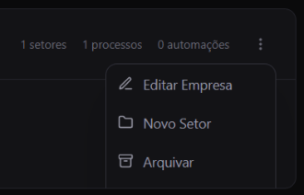
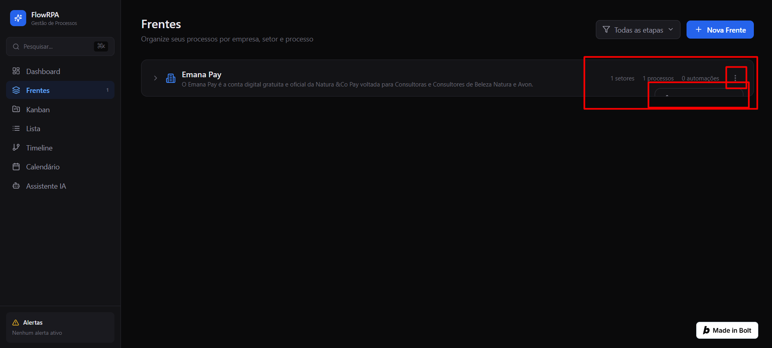
Aparecer a coluna em que o processo está na tela do Kanban
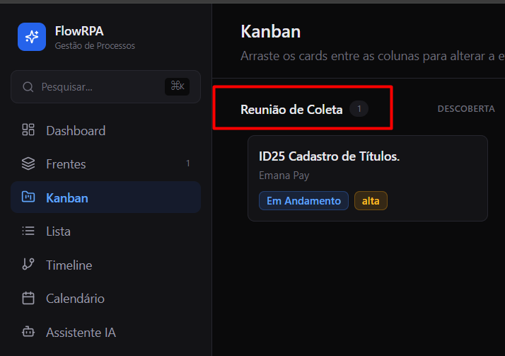
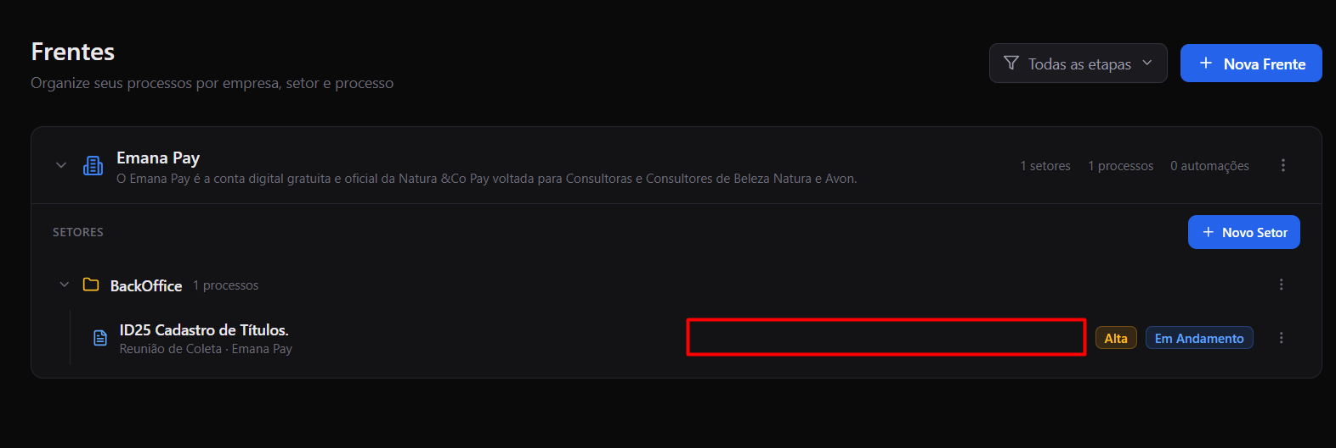

Criar uma opção de arquivar o processo/setor:
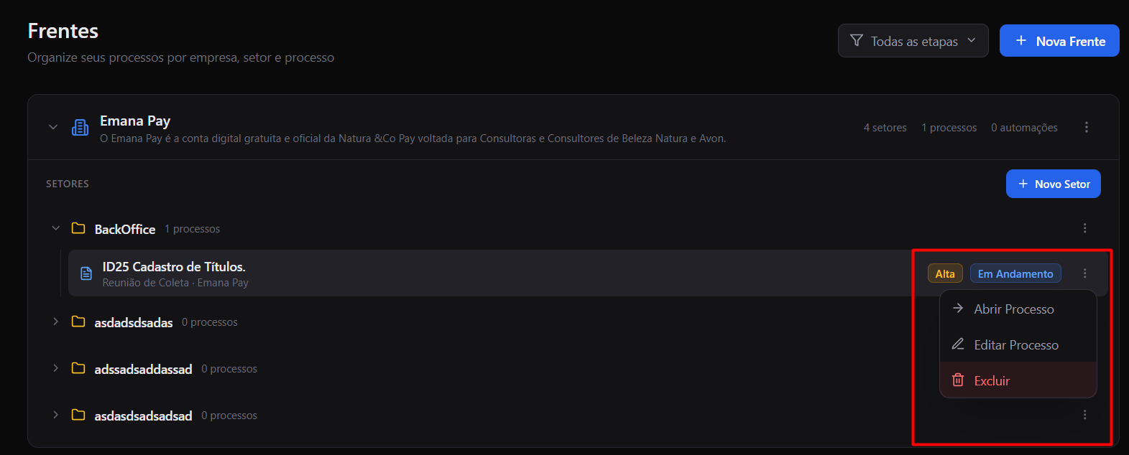
Poder preencher o campo Objetivo Retirar o campo Data Prevista Criar campo: SME
Poder preencher o campo Escopo Poder colocar Caminho do anexo
Poder Remover o CheckList
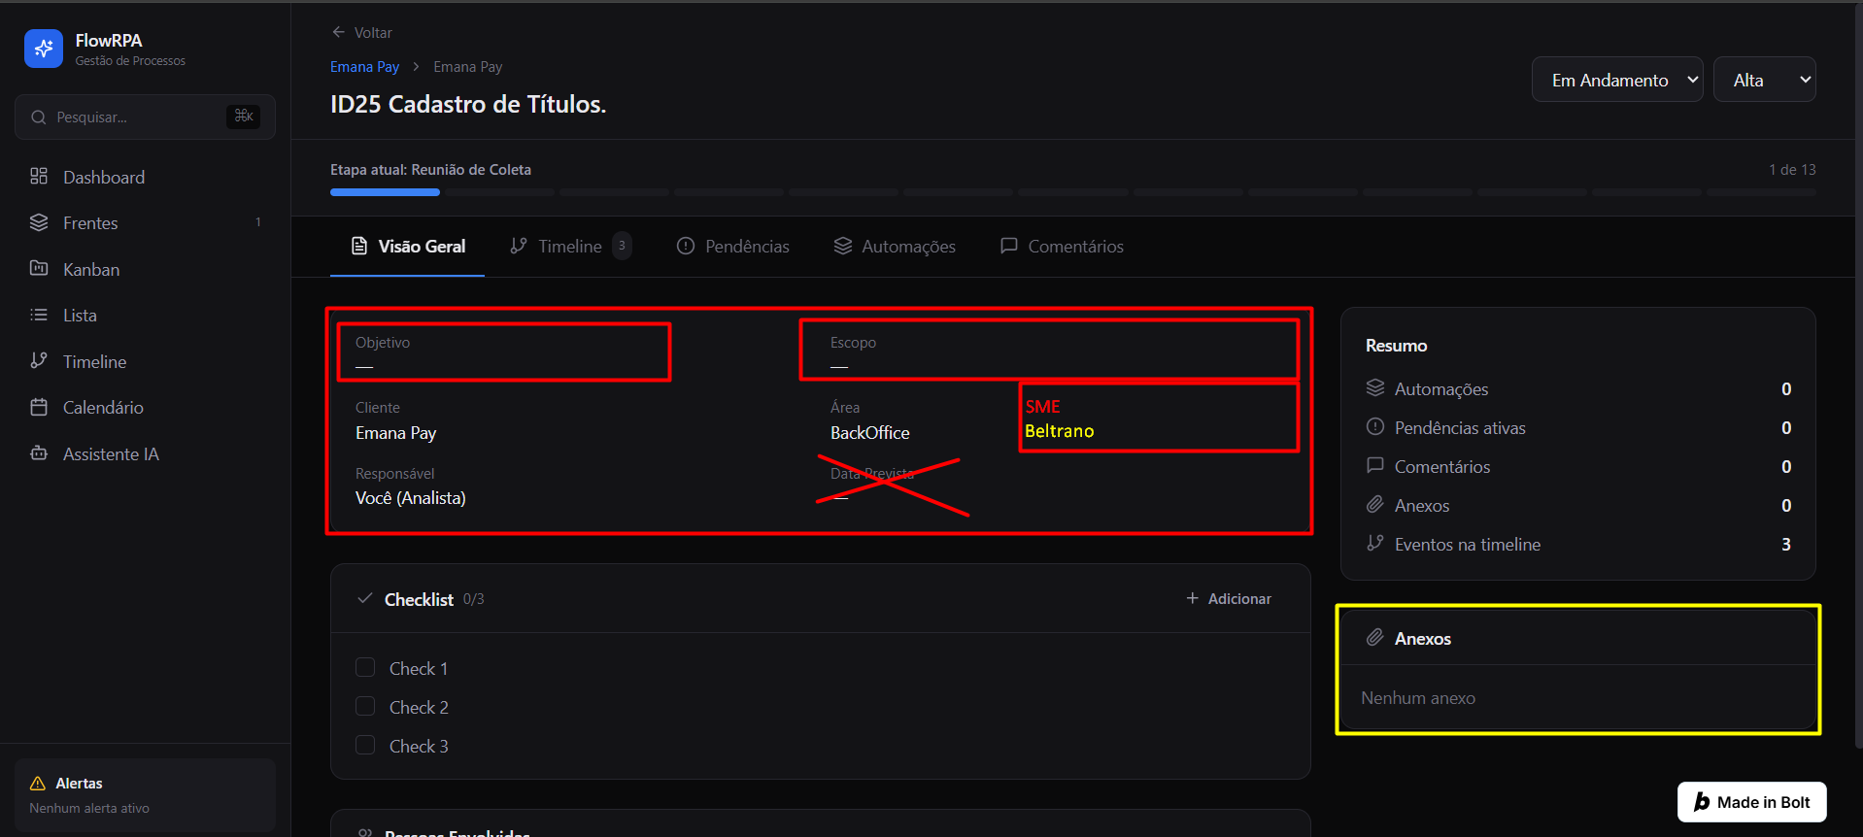
BA: [Preencher nome] Arquiteto: [Preencher nome] GP: [Preencher nome]
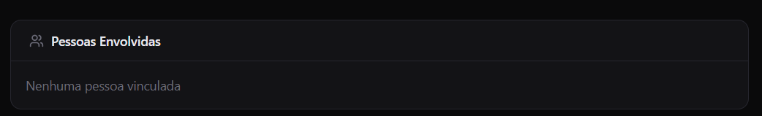

Implementar essa paleta de cores se possível.
#5E0092
#8700D0
#9100E2
#AE1DFF
#B42DFF
#D78FFF
#E0A7FF
#E30294
#FF7401

No campo Resumo:
Acrescentar possibilidade de: Volumetria: [Digitável] Saving: [Digitável]
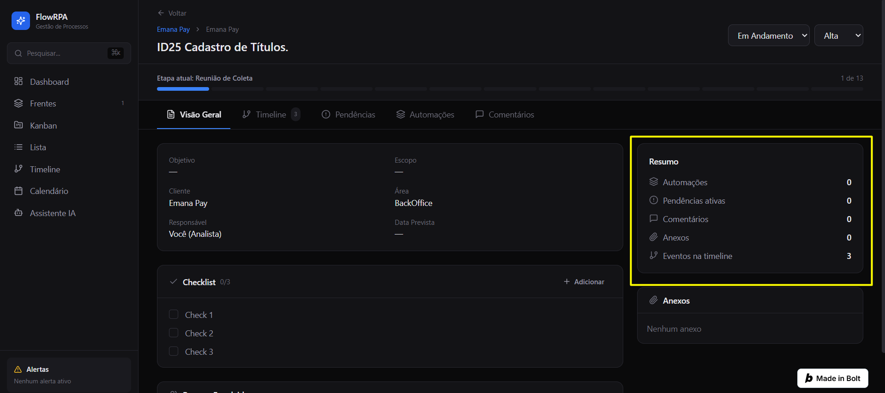
Retirar essa parte de automações
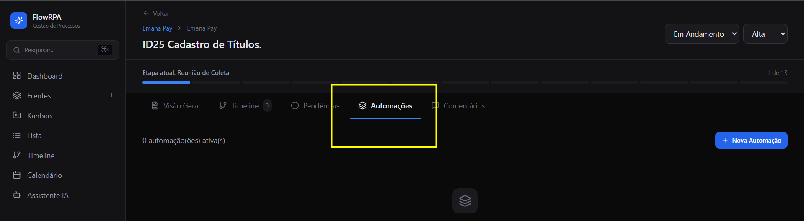
Trocar para ser o total de Empresas:
